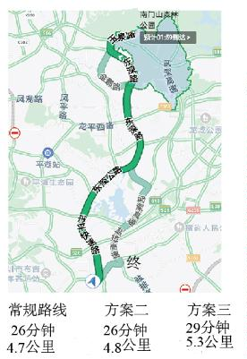2025-2026 学年度高一上学期期末学业质量检测
物理
考试时间：75 分钟 总分：100 分 本试卷共 8 页。
注意事项：
1、答题前，考生先将自己的姓名、准考证号码填写清楚，将条形码准确粘贴在考生信息条形
码粘贴区。
2、选择题必须使用 2B 铅笔填涂，非选择题必须使用 0.5 毫米黑色字迹的签字笔书写，字体工
整、笔迹清楚。
3、请按照题号顺序在答题卡各题目的答题区域内作答，超出答题区域书写的答案无效；在草
稿纸、试卷上答题无效。
4、作图可先使用铅笔画出，确定后必须用黑色字迹的签字笔描黑。
5、保持卡面清洁，不要折叠、不要弄破、弄皱，不准使用涂改液、修正带、刮纸刀。
一、选择题：本题共 10 个小题，共 46 分。在每小题给出的四个选项中，第 1~7 题只有一项
符合题目要求，每小题 4 分；第 8~10 题有多项符合题目要求，每小题 6 分，全部选对的得 6
分，选对但不全的得 3 分，有选错的得 0 分。
1. 为了响应节能减排缓堵的号召，某教师下班后骑自行车回家，手机导航（如图）显示有三种方案。方案
一“26 分钟 4.7 公里”，方案二“26 分钟，4.8 公里”，方案三“29 分钟，5.3 公里”。下列说法正确的是（ ）
A. 三种方案回家的平均速度相等
B. 三种方案回家的位移相等，路程不相等
C. 老师在骑行回家的过程中不能被当成质点
D 方案一中 26 分钟表示时间间隔，4.7 公里表示位移
2. 如图所示，物体沿曲线轨迹的箭头方向运动，AB、ABC、ABCD、ABCDE 四段曲线轨迹运动所用的时间
分别是 1s、2s、3s、4s。下列说法错误的是（ ）
第 1页/共 9页

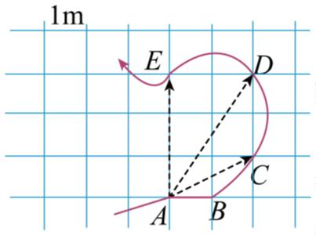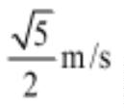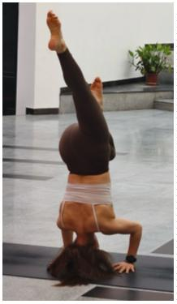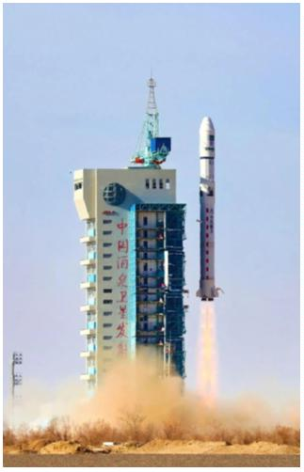A. 物体在 ABC 段的平均速率大于
B. 物体在 ABC 段的平均速度大小为
C. AE 段的平均速度与 A 点的瞬时速度不可能相同
D. 物体在 AC 段的平均速度可能与 BD 段的平均速度相同
3. 如图为某同学在完成静止倒立时的情景，则该同学（ ）
A. 所受重力大小等于地面对其作用力大小 B. 只有重心位置才受重力作用
C. 一定受到地面的摩擦力作用 D. 手发生形变，地面没有形变
4. 如图所示，2025 年 4 月 1 日 12 时，我国在酒泉卫星发射中心使用长征二号运载火箭，成功将卫星互联
网技术实验卫星发射升空，顺利进入预定轨道，在火箭运动过程中某个阶段，火箭可视为做直线运动，加
速度方向始终与速度方向相同，但加速度大小逐渐减小至零，则在此过程中，下列说法正确的是（ ）
第 2页/共 9页

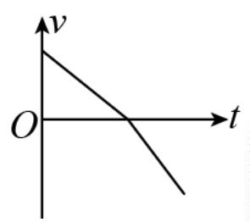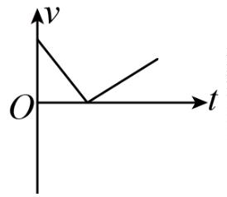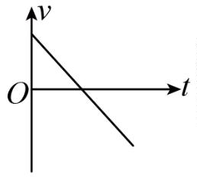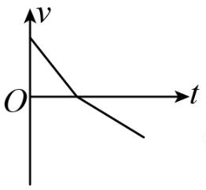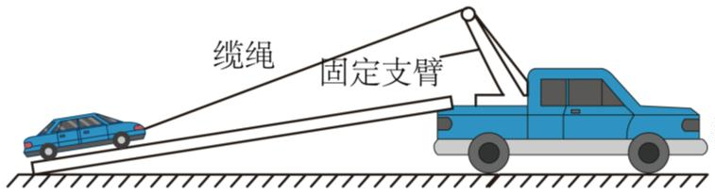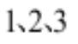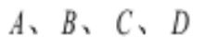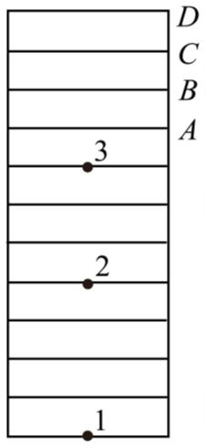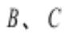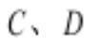A. 火箭的位移先增大后减小，火箭的速度一直减小
B. 火箭位移逐渐增大，当加速度减小至零时，位移达到最大值
C. 火箭速度逐渐增大，当加速度减小至零时，速度达到最大值
D. 火箭速度逐渐减小，当加速度减小至零时，速度达到最小值
5. 物体沿粗糙斜面底端以一初速度上滑到顶端又滑回到底端，下列关于物体 速度随时间的变化图像正确
的是（ ）
A. B. C. D.
6. 如图所示，一辆静止在水平地面的卡车利用缆绳，沿固定斜面向上缓慢拉动轿车，忽略轿车与斜面的摩
擦，不计缆绳质量，则在轿车向上运动的过程中（ ）
A. 轿车所受合外力变大 B. 缆绳的拉力变大
C. 斜面对轿车的支持力变大 D. 地面所受的总压力变大
7. 在一竖直墙壁前，某同学将一可视为质点的小球竖直上抛，并同时用一架频闪照相机正对小球拍摄，
分别为上升过程中在连续相等时间间隔拍摄到的影像，如图所示。 为影像 3 以上每块
砖间的分界线，已知每块砖的厚度相等，空气阻力不计，则小球最高点的位置在（ ）
A. 分界线 A 处 B. 分界线 B 处
C. 分界线 之间 D. 分界线 之间
8. 用一根强度足够大的细线把小球悬挂在天花板上，然后用力 F 作用在小球上，此时细线与竖直方向的夹
第 3页/共 9页

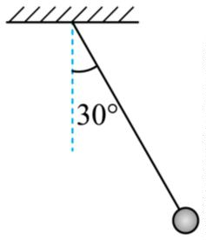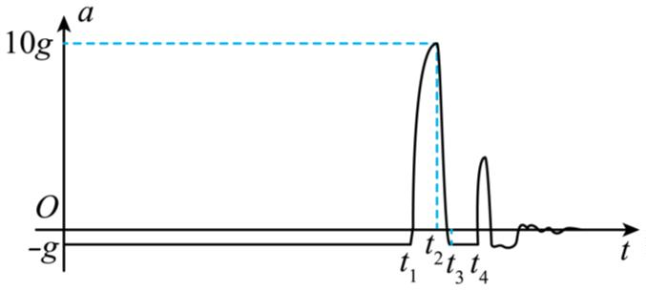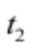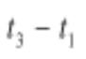角为 30°且小球处于静止状态，如图所示．已知小球的质量为 1 kg，g 取 10 m/s²，则力 F 可能为
A. 2.5 N B. 5 N
C. 10 N D. 20 N
9. 智能手机安装软件后，可利用手机上的传感器测量手机运动的加速度，带塑胶软壳的手机从一定高度由
静止释放，落到地面上，手机传感器记录了手机运动的加速度 a 随时间 t 变化的关系，如图所示，g 为当地
的重力加速度，不计空气阻力。则手机第一次与地面碰撞过程中（ ）
A. 时刻手机开始着地
B. 时刻手机速度最大
C. 与地面作用时间为
D. 所受最大弹力为自身重力的 10 倍
10. 甲、乙、丙三个物块（视为质点）用不可伸长的轻绳 a、b 通过轻滑轮连接，轻滑轮通过轻绳 c 悬挂于
天花板，甲与地面用劲度系数为 k 的轻弹簧连接，弹簧处于伸长状态，乙与丙之间的距离和丙到地面的距
离相等均为 l。已知乙、丙的质量均为 m，甲的质量大于 m。物块在运动过程中不会与滑轮相碰，且不计一
切阻力，重力加速度为 g。下列说法正确的是（ ）
第 4页/共 9页

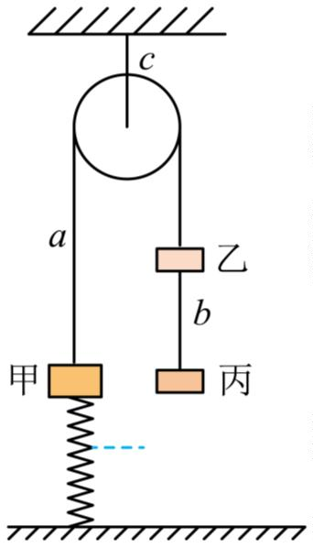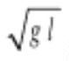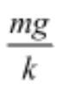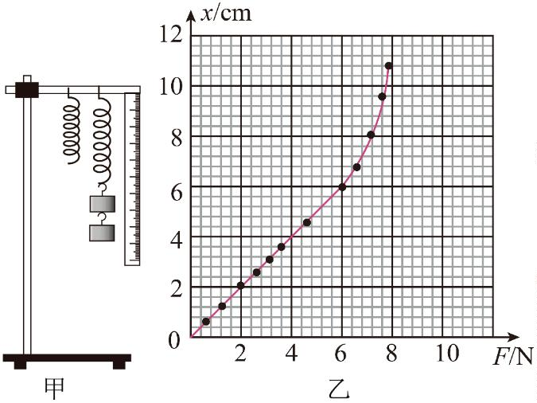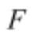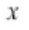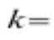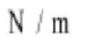A. 剪断轻绳 a 瞬间，乙的加速度大小为 g
B. 剪断轻绳 a 后，乙落地的速度大小为
C. 剪断轻绳 b 瞬间，轻绳 c 对轻滑轮的拉力大小为 4mg
D 剪断轻绳 b 后，甲下降 时速度最大
二、非选择题：本题共 5 小题，共 54 分。其中，第 13~15 题解答时请写出必要的文字说明、
方程式和重要的演算步骤，只写出最后答案的不能得分，有数值计算时，答案中必须明确写
出数值和单位。
11. 某实验小组用图甲所示装置探究弹簧弹力与弹簧形变量的关系。忽略弹簧自身重力的影响，请回答下列
问题：
（1）首先把弹簧上端固定在铁架台的横杆上，弹簧的右侧固定一刻度尺，然后在弹簧下端悬挂不同质量的
钩码，记录弹簧弹力 和相关数据。某同学根据实验数据，绘制的弹力 与 的关系图像如图乙所示，图
中 表示__________（选填“弹簧的形变量”或“弹簧的长度”），根据图乙中数据可得弹簧的劲度系数
__________ 。
（2）从图乙中可以发现，图线后面部分明显偏离直线，原因是___________________________。

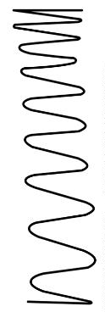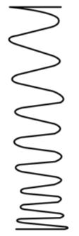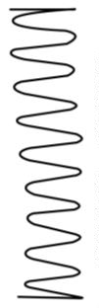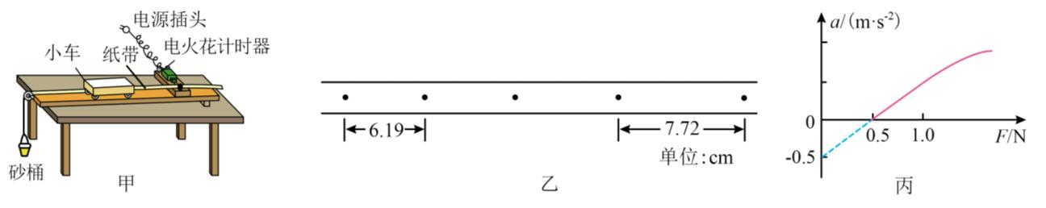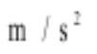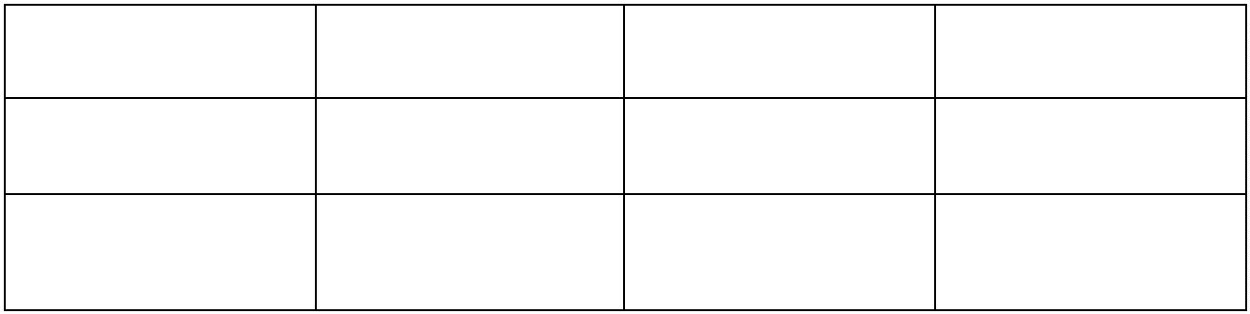（3）实验过程中发现某类弹簧自身重力不可忽略，若把此类弹簧放在铁架台上竖直悬挂时，弹簧呈现的形
态如下图中的__________（选填“A”“B”或“C”）。
A. B. C.
12. 某同学用电火花计时器等器材设计了一个“探究加速度与力、质量的关系”的实验，装置如图甲所示，
图甲中砂和砂桶的总质量为 m，小车和砝码的总质量为 M。
（1）若电源的频率为 50Hz，图乙为某次实验得到的纸带（每相邻两个计数点间还有四个实际点图中未画出），
根据纸带可求出小车的加速度大小为___________ （结果保留两位有效数字）。
（2）某同学在轨道水平的情况下做了该实验，用砂和砂桶的重力代替绳子的拉力 F，得到了如图丙所示的
a-F 图线。则小车和砝码的总质量 M =______kg，小车所受的阻力为___________N。
（3）绘出的 a-F 关系图像，其右端后部分弯曲的原因是___________。
四、解答题
13. 下表为某汽车进行安全性能测试的部分数据，若汽车沿直线以不同的速度刹车时，加速度始终不变，且
驾驶员的反应时间相同。求：
车速/（m·s⁻¹） 反应距离/m 刹车距离/m 停车距离/m
12.0 3.0 24.0 27.0
18.0 4.5 54 0 58.5
（1）驾驶员驾驶此车以 36m/s 的速度行驶时的反应距离；
（2）该车刹车过程中最后一秒的运动距离。
14. 筷子是中国人常用的饮食工具，也是中华饮食文化的标志之一、筷子在先秦时称为“梜”，汉代时称
第 6页/共 9页

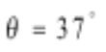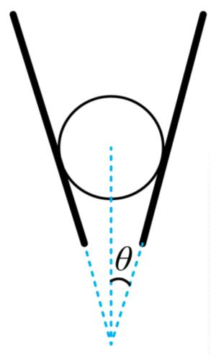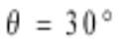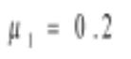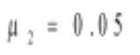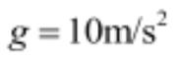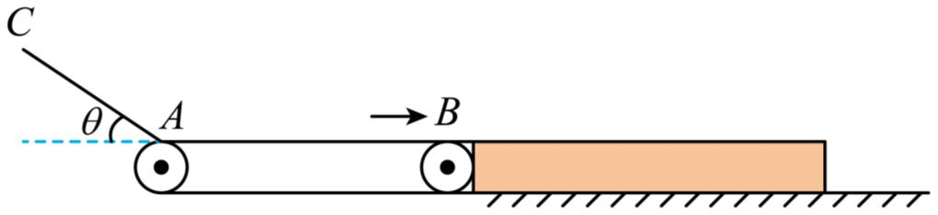“箸”，明代开始称“筷”。华人诺贝尔奖得主李政道博士曾经说：“中华民族是一个优秀民族，中国人早
在两汉时期就发明了筷子。如此简单的两根东西却高妙绝伦地应用了物理学上的原理。”如图所示，用两根
筷子夹住小球，使小球静止不动，小球的受力均在同一竖直平面内，每根筷子和竖直方向的夹角均为
，小球与筷子之间的动摩擦因数为μ=0.5，设小球与筷子间最大静摩擦力等于滑动摩擦力，小球的质
量 m= 0.06kg， 重力加速度 g =10m/s²。
（1）若小球与筷子之间没有摩擦力，求每根筷子对小球的压力大小；
（2）当筷子对小球的弹力较大或较小时，小球受到的摩擦力会改变方向。要使小球保持静止不动，求小球
对每根筷子弹力大小的取值范围。
15. 如图所示，在竖直平面内固定倾角 的倾斜轨道 AC，A、C 两点的高度差 h=2.5m，轨道末端 A
点与顺时针转动的水平传送带左端平滑连接。传送带右端水平地面上有一质量 M=4kg 的足够长的木板紧靠
传送带放置，木板上表面与传送带等高且平滑连接。现将质量 m=2kg 的小物块（可视为质点）从 C 点由静
止释放，小物块沿斜面下滑的加速度为 2.5m/s²。已知传送带的长度 L=5m，速度大小 v=3m/s，小物块与传
送带、木板间的动摩擦因数均为 ，木板与地面间的动摩擦因数 ，最大静摩擦力等于滑动
摩擦力，小物块经过各连接处时速度大小均不变，取 。求：
（1）小物块滑至 A 点时的速度大小；
（2）小物块通过传送带所用的时间；
（3）整个运动过程中，木板的位移大小。
第 7页/共 9页

2025-2026 学年度高一上学期期末学业质量检测
物理
考试时间：75 分钟 总分：100 分 本试卷共 8 页。
注意事项：
1、答题前，考生先将自己的姓名、准考证号码填写清楚，将条形码准确粘贴在考生信息条形
码粘贴区。
2、选择题必须使用 2B 铅笔填涂，非选择题必须使用 0.5 毫米黑色字迹的签字笔书写，字体工
整、笔迹清楚。
3、请按照题号顺序在答题卡各题目的答题区域内作答，超出答题区域书写的答案无效；在草
稿纸、试卷上答题无效。
4、作图可先使用铅笔画出，确定后必须用黑色字迹的签字笔描黑。
5、保持卡面清洁，不要折叠、不要弄破、弄皱，不准使用涂改液、修正带、刮纸刀。
一、选择题：本题共 10 个小题，共 46 分。在每小题给出的四个选项中，第 1~7 题只有一项
符合题目要求，每小题 4 分；第 8~10 题有多项符合题目要求，每小题 6 分，全部选对的得 6
分，选对但不全的得 3 分，有选错的得 0 分。
【1 题答案】
【答案】B
【2 题答案】
【答案】D
【3 题答案】
【答案】A
【4 题答案】
【答案】C
【5 题答案】
【答案】D
【6 题答案】
【答案】B
【7 题答案】
【答案】D
【8 题答案】
【答案】BCD
【9 题答案】
第 8页/共 9页

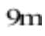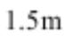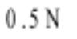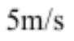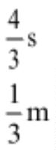【答案】C
【10 题答案】
【答案】AD
二、非选择题：本题共 5 小题，共 54 分。其中，第 13~15 题解答时请写出必要的文字说明、
方程式和重要的演算步骤，只写出最后答案的不能得分，有数值计算时，答案中必须明确写
出数值和单位。
【11 题答案】
【答案】（1） ①. 弹簧的形变量 ②. 100
（2）超过了弹簧的弹性限度 （3）B
【12 题答案】
【答案】（1）0.51
（2） ①. 1 ②. 0.5
（3）不满足砂和砂桶 总质量 m 远小于小车和砝码的总质量 M
四、解答题
【13 题答案】
【答案】（1）
（2）
【14 题答案】
【答案】（1）
（2）0.3N≤F_{N}≤1.5N
【15 题答案】
【答案】（1）
（2）
（3）
第 9页/共 9页

